U1. Planificación de Interfaces Gráficas Ejercicios 2

1. Busca dos web de ejemplo en la que se empleen alguno de los principios de diseño que hemos visto (proximidad, simetría, etc). Explica cuál se usa y dónde.

https://www.paradoxlabs.com/
se usa la simetria vertical, y horizontal en el contenido central, dividiendo algunos contenidos en 4 bloques del mismo tamaño.

http://juandegaray.es/
la propia página del centro tiene simetria vertical ordenando las entradas en dos columnas de la misma anchura.

2. Busca una imagen en la web y emplea Pictaculous para encontrar los colores que coordinarían con esa imagen en una hipotética web. Indica la nomenclatura RGB en hexadecimal de esos colores.
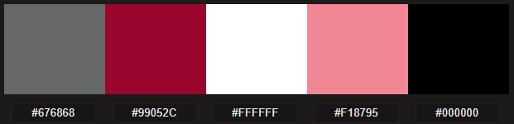


3. Existe una corriente de diseño de iconos denominada “Flat design”. Busca información al respecto y explica en qué consiste y qué ventajas tiene estos iconos frente a los diseños de iconos realistas. Pon un ejemplo de icono realista y su icono flat design equivalente.

El flat design enfatiza el mínimo uso de elementos estilísticos que dan la ilusión de tres dimensiones y está centrado en un minimalista uso de elementos sencillos, tipografía y colores planos. Es más fácil para transmitir información rápidamente mientras que al mismo tiempo, es visualmente atractivo y accesible.



4. ¿Por qué conviene que los iconos sean dibujos vectoriales?¿Qué formato tienen este tipo de imágenes?

Es agradable a la vista, tiene un soporte digital funcional, cubre necesidades como la inmediatez y la rapidez al navegar por la internet aligerando los tiempos de carga.

Formatos vectoriales como SVG, PSG, PND...

5. Escoge una página web y realiza un pantallazo de su Home. A partir de él señala los componentes estructurales de la web. Indica la función que tienen (navegación, identificación, etc).
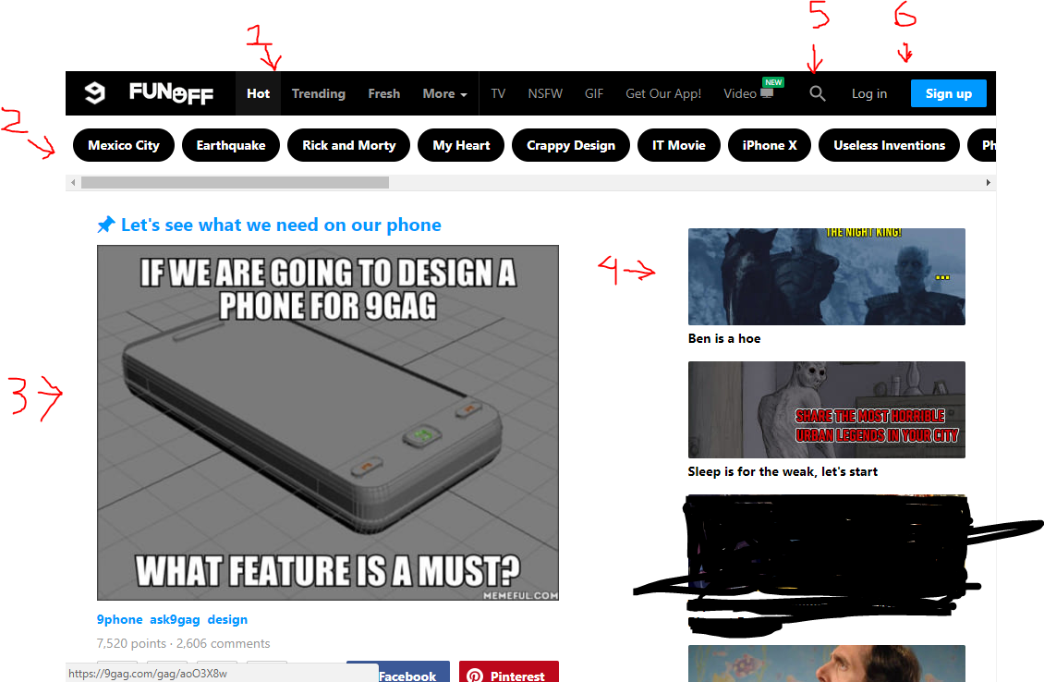

1.- Cabecera de el menu principal con las categorias (Navegación)
2.- Submenu con las tendencias (Navegación)
3.- Entradas subidas por los usuarios (Contenido)
4.- Entradas destacadas (Contenido)
5.- Busqueda de posts (Navegación)
6.- Logueo (Identificación)

6. Instala la versión de prueba de Balsamiq y realiza en papel el sketch de la página Home y una segunda página para un negocio ficticio. La página tendrá que incluir al menos 6 elementos entre cabecera y pie.

7. Realiza una tabla que permita comparar los pros y contras de los gestores de contenido siguientes: Joomla, Wordpress y Drupal

 | Wordpress | Joomla | Drupal
Descargas | 140 Millones | 63 Millones | 15 Millones
Temas Gratis | Más de 4.000 | Más de 1.000 | Más de 2.000
Plugins Gratis | Más de 45.000 | Más de 7.000 | Más de 34.000
Facilidad de uso | Más fácil | Mediano | Más dificil
Frecuencia de actualización | 45 Días | 36 Días | 51 Días
Mejor uso para: | Blogs, webs corporativas y webs pequeñas y medianas | Comercios electrónicos y servicios de redes sociales | Un tamaño para todo

